KLASA VIII
Lekcja: 23.06.2020 r. (wtorek)
Temat: Obliczanie prawdopodobieństw
Drodzy uczniowie, na tej lekcji powtórzycie sobie obliczanie prawdopodobieństw
- W tym celu dokładnie przeanalizujcie poniższy przykład:
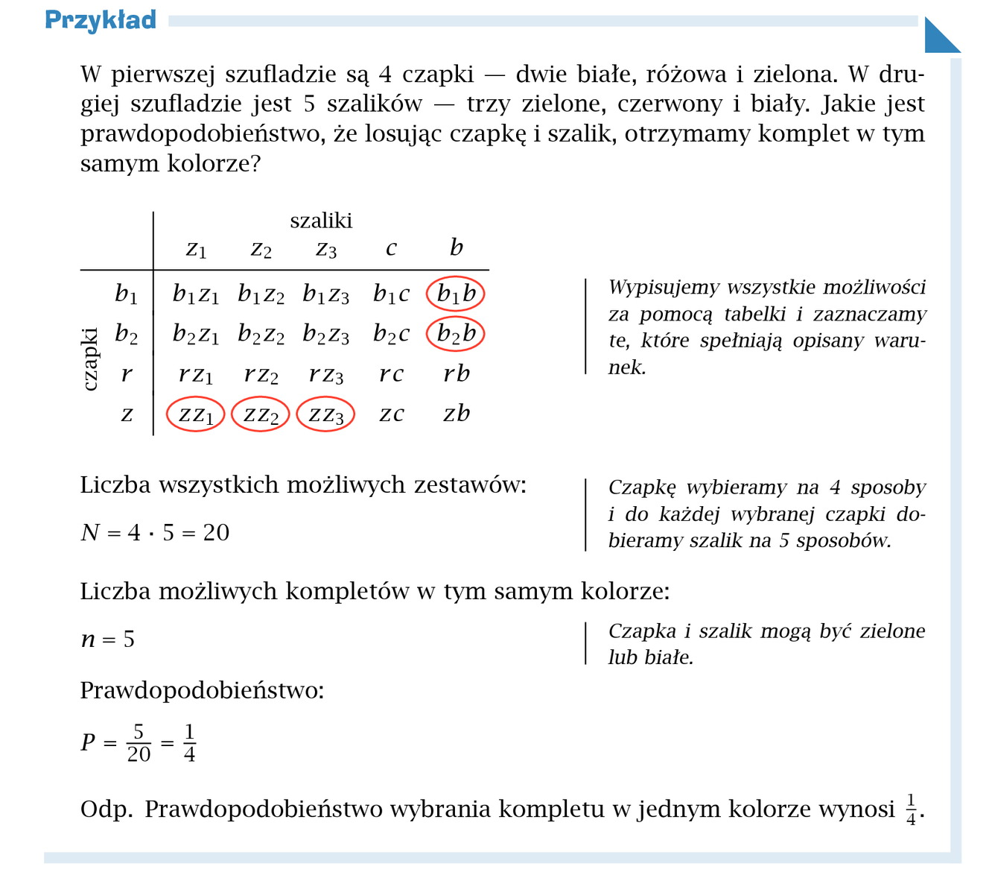
- Na przykładzie powyższego przykładu rozwiążcie zadania:
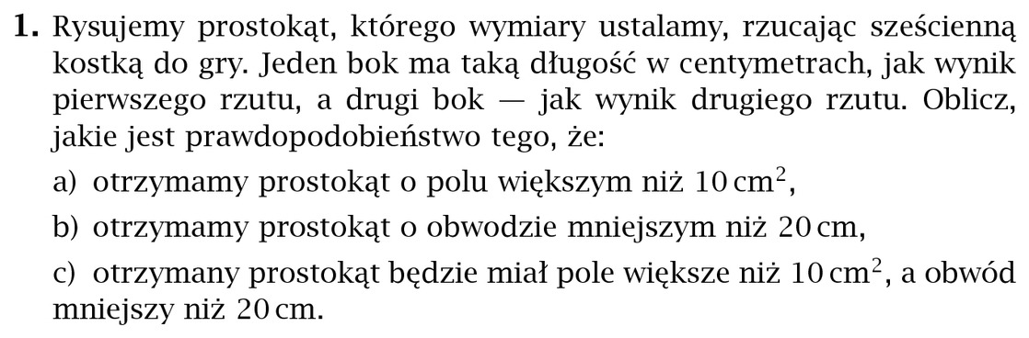
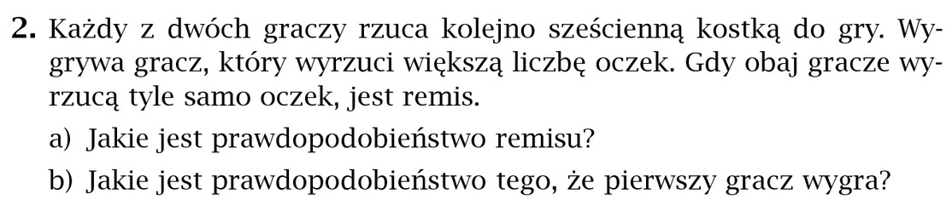
Jeżeli mielibyście problemy z rozwiązaniem tych zad. skorzystajcie z poniższych materiałów:
- https://pistacja.tv/film/mat00434-prawdopodobienstwo-wprowadzenie?playlist=385
Życzę miłej nauki. Pozdrawiam M. Seremak

